**Практическая работа 7**

**CSS. Основы форматирования текста на странице**

Цель: научиться использовать css-свойства для оформления текстовой информации.

**Задание:** выполняется в папке pr7.

1. Напишите основную структуру веб-страницы
2. Подключите к странице внешний файл style.css
3. Добавьте на страницу абзац (**p**) со следующим текстом:

Lorem ipsum dolor sit amet, consectetur adipiscing elit, sed do eiusmod tempor incididunt ut labore et dolore magna aliqua. Ut enim ad minim veniam, quis nostrud exercitation ullamco laboris nisi ut aliquip ex ea commodo consequat. Duis aute irure dolor in reprehenderit in voluptate velit esse cillum dolore eu fugiat nulla pariatur. Excepteur sint occaecat cupidatat non proident, sunt in culpa qui officia deserunt mollit anim id est laborum.

1. Продублируйте текст 21 раз, добавьте первым 10 абзацам разные классы (атрибут **class**), для остальных абзацев задайте разные идентификаторы (атрибут **id**). Имя класса и идентификатора не может быть числом!!!
2. Перед каждым абзацем добавьте заголовок 3 уровня (**h3**). Текст заголовка = название css-свойства, которое будет применяться в абзаце ниже.

Пример для первого свойства:

*Html:*

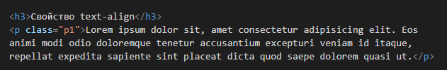

*Css:*



1. Примените все CSS-свойства для текста, перечисленные в файлах 1.docx, 2.docx, 3.docx, 4.docx. Не нужно использовать все значения свойств, достаточно выбрать какое-то одно значение из перечисленных.
2. Если остались абзацы без свойств – напишите к ним по несколько любых свойств на своё усмотрение.

**Содержимое отчета:**

1. Название и цель ПР
2. Перечень использованных css свойств с кратким описанием
3. Скриншот кода и результата
4. Вывод